RIWAYAT HIDUP

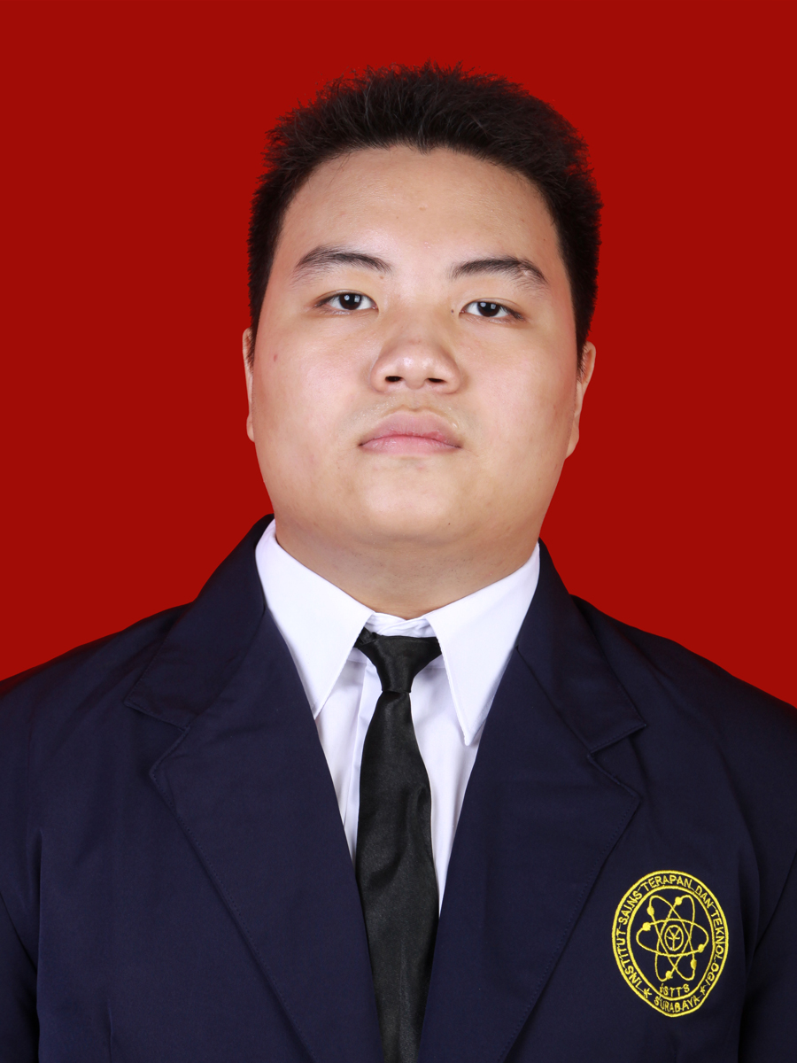 | Nama | : | Ian Febrian Reza Mulia Yulianto
 | Alamat | : | Jl. Ngagel Madya X / 32,  Surabaya
 | Tempat/Tanggal Lahir | : | Rembang, 13 Febuari 1992
Jenjang Pendidikan:
      - 1997 – 2003 SDK Santa Maria, Rembang
      - 2003 – 2006 SMP Negeri 2, Rembang
      - 2006 – 2009 SMA Negeri 1, Rembang
      - Sejak 2009 Sekolah Tinggi Teknik Surabaya, Surabaya
(Program Studi S1 Jurusan Teknik Informatika)

Pengalaman Kerja:
- Januari 2009 – Juli 2012 Asisten Honorer Laboratorium Komputer STTS

